МИНИСТЕРСТВО ПРОСВЕЩЕНИЯ РОССИЙСКОЙ ФЕДЕРАЦИИ
Муниципальное автономное образовательное учреждение
«Средняя общеобразовательная школа №30» им. Ф.Е. Федорова

КОНСПЕКТ
подгруппового игрового тренинга
по развитию альтернативной коммуникации и речи
для детей 7 лет
Тема: «Слог. Деление слов на слоги»

Составила:
Костылева Анастасия Сергеевна,
Учитель-логопед

Тюмень, 2022 г.
Тема: Слог. Деление слов на слоги.
Цель: Формирование навыка деления слогов и чтения слогов.
Задачи:
Коррекционно-образовательные:
- Формировать навык звукобуквенного анализа и синтеза;
- Расширять и закреплять понятия «гласные звуки», «согласные звуки», «различия понятий «звук» - «буква».
- Формировать знания о слогах, о прямых и обратных слогах;
- Активизировать и актуализировать пассивный и активный словарный запас.

Коррекционно-развивающие:
1. Развивать связную речь и коммуникацию;
2. Развивать память, мышление, внимание;
3. Коррегировать и развивать фонематический слух учащихся;
4. Развивать артикуляционный аппарат.
Коррекционно-воспитательные:
1. Воспитывать чувство гордости за красоту и звучание родного языка;
2. Воспитывать самостоятельность и дисциплинированность;
3. Воспитывать любовь к чтению.

Оборудование: наглядный и стимульный материал по теме занятия, предметные картинки, карточки.
Ход занятия:
1. Организационный момент.
Здравствуйте, ребята! Сегодня на занятии мы отправимся в путешествие в Город букв и звуков.
2. Артикуляционная гимнастика.
Но для начала для того, чтобы сегодня хорошо позаниматься, нам нужно выполнить артикуляционную гимнастику. Выполнить ее нам поможет обезьянка. Повторяйте за мной. Работа с карточками 1.
Давайте вспомним, что мы знаем о звуке? Что мы знаем о букве? Чем буквы отличаются от звуков? (звуки слышим, произносим; буквы мы видим, пишем, читаем).
Вспомните, какие гласные вы знаете? А какие согласные?
3. Дыхательная гимнастика.
На улице наступила зима и дует холодный зимний ветер. Повторяйте за мной: дуем как ветер на волосы мальчика, щеки не надуваем. Работа со стимульным материалом 2.
4. Пальчиковая гимнастика.
Теперь я предлагаю немного размять пальцы.
- Пальчиковая гимнастика «Зимние забавы».
«Зимние забавы»
Что зимой мы любим делать?
В снежки играть, на лыжах бегать,
На коньках по льду кататься,
Вниз с горы на санках мчаться.
(Поочередно соединяют большой палец с остальными.)
Новогодние игрушки
Праздник приближается,
Елка наряжается.
(Поднимают руки вверх «к макушке елки» и, опуская вниз, разводят в стороны.)
Мы развешали игрушки:
Бусы, шарики, хлопушки.
(Поочередно соединяют большой палец с остальными.)
А здесь фонарики висят,
Блеском радуют ребят.
(Крутят ладошками в воздухе - «фонарики».)

- Пальчиковая гимнастика «Кулак, ребро, ладонь».
- Пальчиковая гимнастика «Заяц, вилка, коза».
5. Повторение пройденного по теме. Отлично, теперь мы можем начать с вами наше путешествие. Расскажите, из чего состоят слова? Правильно, из слогов. Для того, чтобы поделить слова на слоги, мы используем следующее правило – сколько в слове гласных, столько и слогов. Сегодня мы будем учиться делить слова на слоги, и помогать нам будут гласные. Теперь давайте вспомним и пропоем гласные. Работа с карточками 3.
6. Изучение нового материала. Давайте поиграем с вами в игру. Перед вами лежат короткие и длинные полоски. Короткой полоской мы обозначаем слоги, а длинной слова. Сейчас я буду называть вам слоги и слова, а вы должны поднять короткую полоску, если я называю слоги и длинную – если слова.
Слова и слоги для предъявления: ба, рюкзак, машина, ла, по, барабан, на, за, солнце, со.
7. Физминутка.
Я делю слова на слоги (дети шагают)
РЫ РУ РА (движение рукой будто режем хлеб)
А затем сложу слова
Рысь, рука и рак (показываем когти, поднимаем руку, пятимся назад)
После смело потянусь
И согнусь, и разогнусь
Подниму я плечики, глубоко вдохну
И на место потихонечку пойду.

8. Изучение нового материала.
8.1. «Прохлопай слоги». Сейчас я буду называть вам слова, а вы должны хлопнуть столько раз сколько в слове слогов. Давайте потренируемся: ма-ли-на, сколько слогов? Три, значит, хлопаем три раза.
Слова для предъявления: корова, рак, домик, пеликан, верблюд, лестница, лось, рысь.
8.2. В Городе букв и звуков нас встречают гномы, все они очень любят играть со словами, но каждый - с определенными. Гном по имени Ло играет только со словами с одним слогом, гном по имени Поки играет только со словами с двумя слогами, а гном Локипо только со словами с тремя слогами. Давайте поможем выбрать слова для каждого из гномов.
Слова для предъявления: корова, молоко, капуста, рысь, сок, мак, домик, лиса, заяц.
8.3. «Подели слова». Гномы предлагают поиграть нам в игру. У них есть поле – одно синее, а другое красное. На синем поле должны находиться только слова, которые начинаются с согласного звука, а на красном, которые начинаются с гласного звука. Давайте посмотрим на картинки и определим, с какого звука начинается каждая из них.
Картинки для предъявления: зонт, банан, жук, стол, апельсин, окно, утюг, автобус. Стимульный материал 5.
8.4. «Придумай слово». Ребята, сейчас я буду называть вам слог, а вы должны придумать слова, которые начинаются на этот слог.
Слоги для предъявления: са (самолет, самокат, сапоги, самовар), бу (буква, бублик, бумага), ма (мама, машина, магазин), ла (лампа, ласточка, ластик).
8.5. Работа по карточкам. Ребята, сейчас я предлагаю вам поработать с карточками. Посмотрите внимательно и найдите все слова, которые спрятались. Дидактический материал.
9. Итог занятия. Рефлексия.
Давайте вспомним, что мы сегодня изучили на занятии: сделали с вами артикуляционную, дыхательную и пальчиковую гимнастику, провели физминутку, поиграли в разные игры: научились делить на слоги, научились определять количество слогов в слове, поработали с карточками. Вы сегодня очень хорошо позанимались, молодцы!

СПИСОК ИСПОЛЬЗОВАННЫХ ИСТОЧНИКОВ

- Иншакова, О. Б. Альбом для логопеда / О.Б. Иншакова. – М.: Владос, 2014. – 342 c.

- Ихсанова, С. В. Игротерапия в логопедии. Пальчиковые превращения / С.В. Ихсанова. – М.: Феникс, 2014. – 48 c.

- Куликовская, Т. А. Артикуляционная гимнастика в считалках. Пособие для логопедов, воспитателей, родителей / Т.А. Куликовская. – М.: Гном, 2014. – 64 c.

- Куликовская, Т. А. Артикуляционная гимнастика в стихах и картинках. Пособие для логопедов, воспитателей и родителей / Куликовская Татьяна Анатольевна. – М.: ГНОМ и Д, 2016. – 647 c.

- Белобрыкина О.А. Речь и общение. Пособие для родителей и педагогов. – Ярославль: Академия развития, 2008. – 240 с.

- Швайко Г.С. Игры и игровые упражнения для развития речи. – М.: Педагогика, 2007. – 427 с.

ПРИЛОЖЕНИЯ
Карточки 1
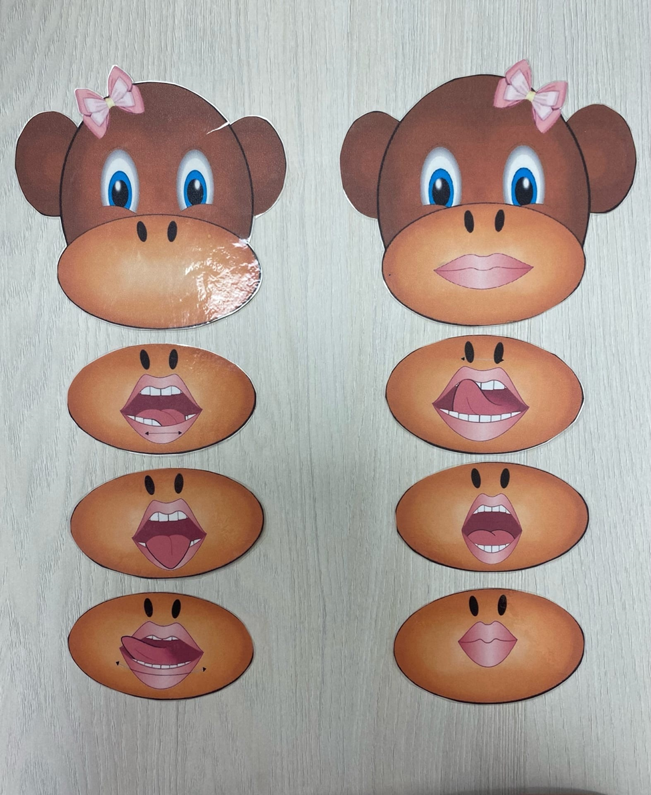
Стимульный материал 2
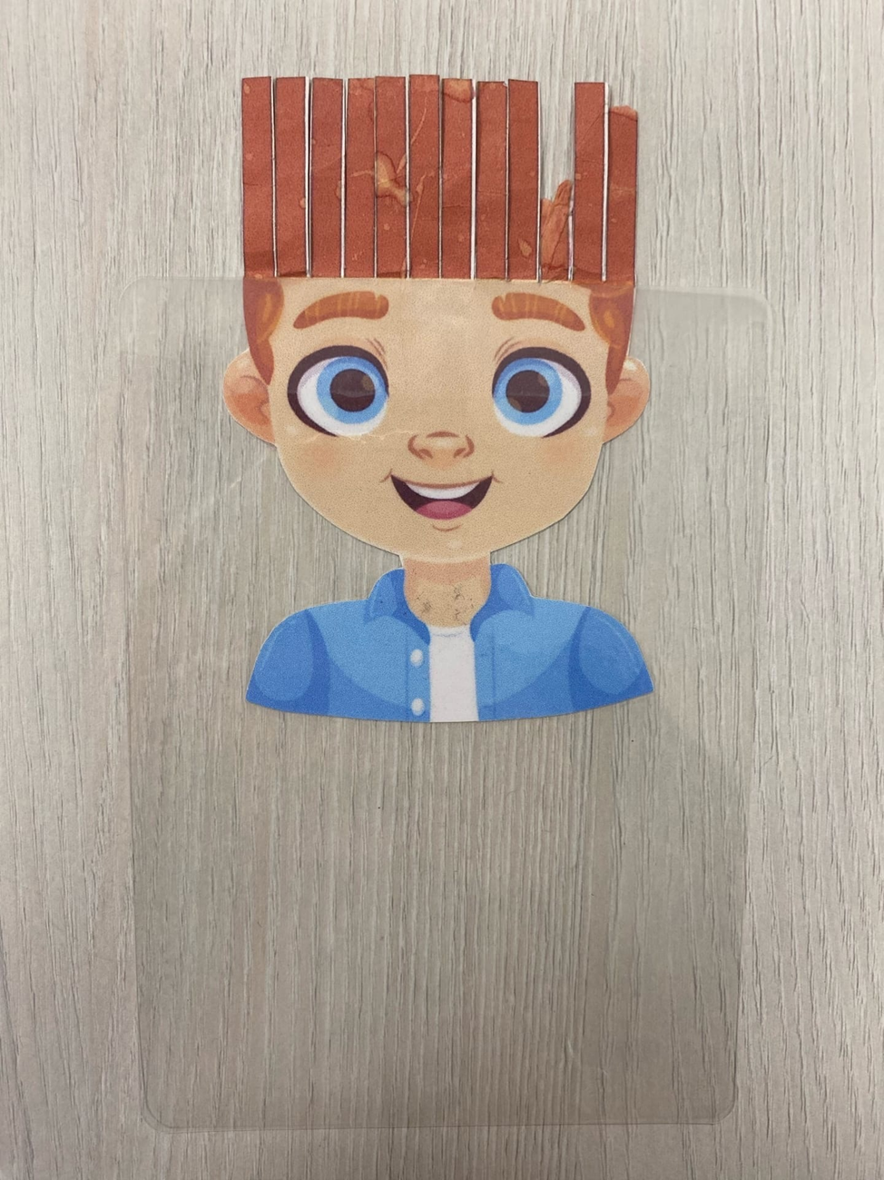

Наглядный материал 3
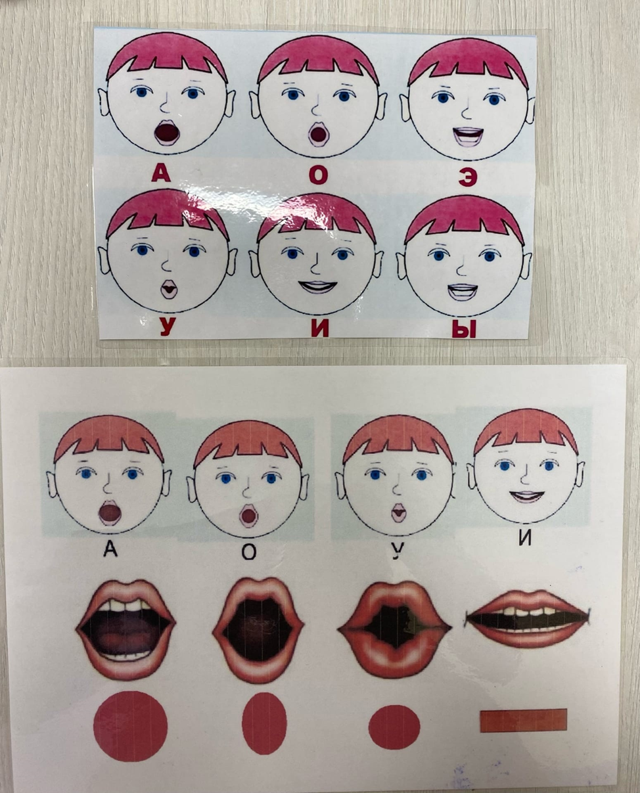
Наглядный материал 5

Карточки 4




Стимульный материал 5

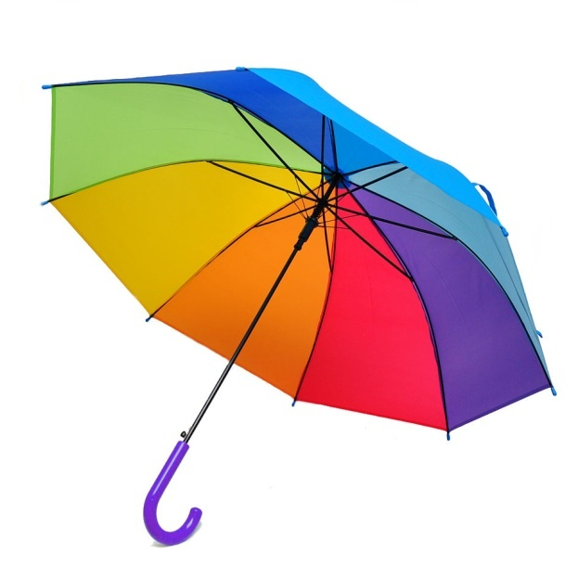




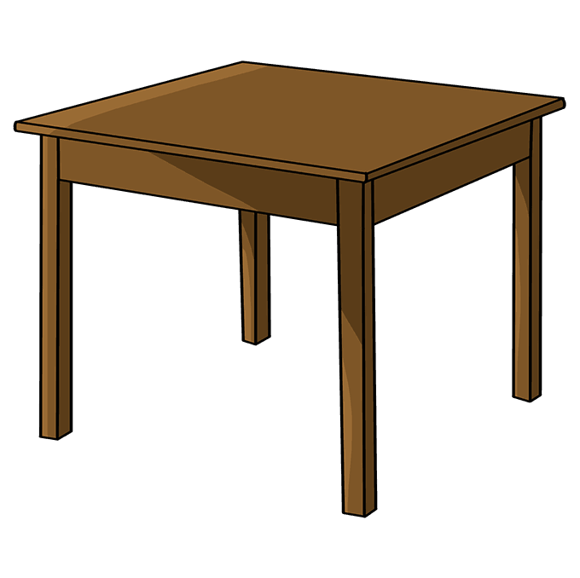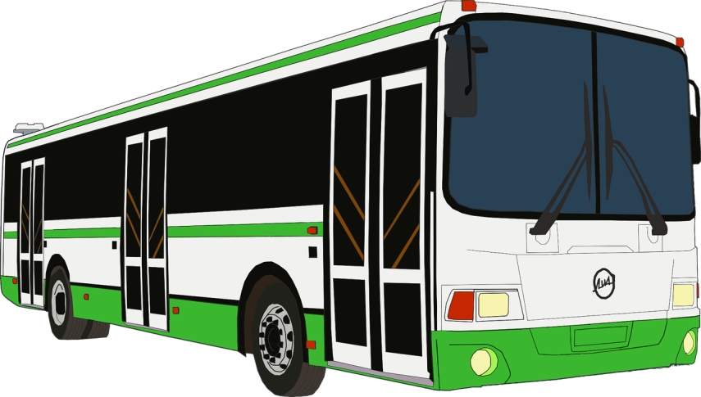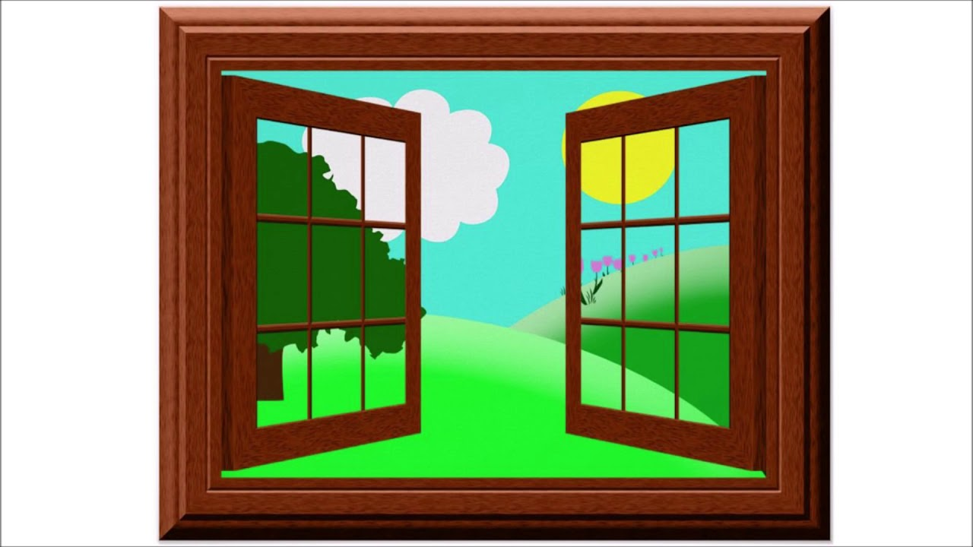

Карточка 6

